Informacja o zachorowaniach na kampylobakteriozę:
Objawy: Przebiega pod postacią ostrego zapalenia żołądkowo-jelitowego lub zapalenia jelit. Na początku choroby mogą pojawić się nudności i wymioty i bóle brzucha w okolicy pępkowej. Biegunka ma charakter wodnisto-śluzowy, dość często z domieszką krwi i leukocytów wielojądrzastych. Objawy trwają od 2 do 7 dni, mają charakter samoograniczający. Sporadycznie może wystąpić w postaci uogólnione, m.in. bakteriemii, zapalenia opon mózgowo-rdzeniowych, septycznego poronienia lub innych postaci.
Transmisja: Do zakażenia dochodzi najczęściej w następstwie spożycia skażonej żywności, wody lub rzadziej bezpośredniego kontaktu z zakażonym zwierzęciem lub człowiekiem. Nośnikiem zarazka są produkty pochodzenia zwierzęcego, głównie surowy lub niedogotowany drób lub inne mięso, niepasteryzowane lub źle pasteryzowane mleko (krowie i kozie) i jego przetwory, skażona odchodami woda.
Zapobieganie: Należy zachować ogólnie przyjęte zasady higieny, ochrony wód, a także przestrzegać zasad higieny podczas produkcji, transportu, przechowywania oraz sprzedaży żywności. W gospodarstwach domowych szczególny nacisk należy położyć na dokładne mycie rąk, sprzętów i naczyń kuchennych używanych podczas przygotowywania potraw z surowego drobiu i mięsa.
Badania laboratoryjne: Podstawowym kryterium rozpoznania jest wyizolowanie bakterii z próbki kału. Materiał do badań powinien być pobrany w ostrej fazie choroby i jak najszybciej dostarczony do laboratorium (w przypadku transportu powyżej kilku godzin – w temperaturze 4^{O}C na odpowiednim podłożu transportowym). W zakażeniach uogólnionych materiałem do badania może być krew, płyn mózgowo-rdzeniowy lub inny w zależności od lokalizacji zakażenia. Badania można wykonać w laboratorium Zakładu Bakteriologii NIZP-PZH bądź Wojewódzkich Stacji Sanitarno-Epidemiologicznych.
Leczenie: leczenie swoiste zwykle nie jest potrzebne. Objawy mają charakter samoograniczający.
Występowanie: Zachorowania występują na całym świecie

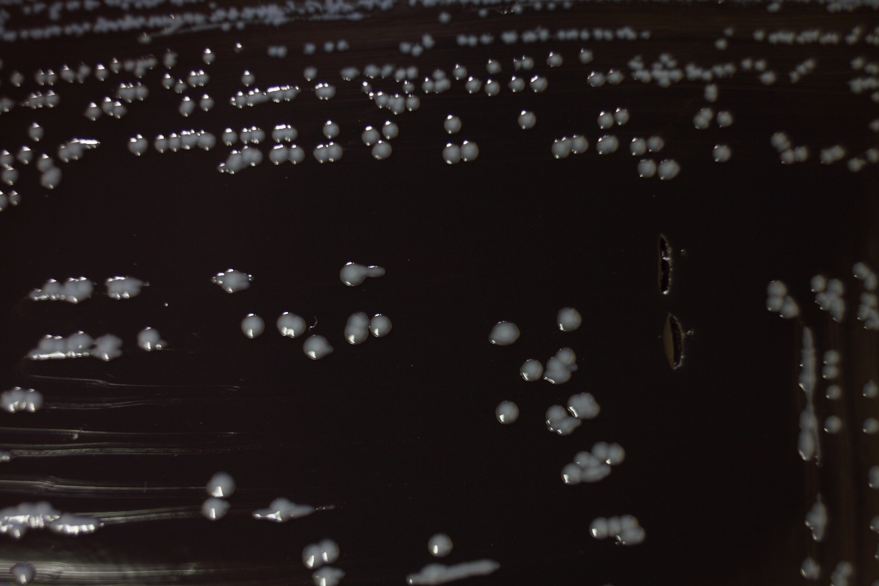
Pałeczki Campylobacter na podłożu CCDA (ang. Charcoal, Cefoperazone, Deoxycholate Agar) (1)

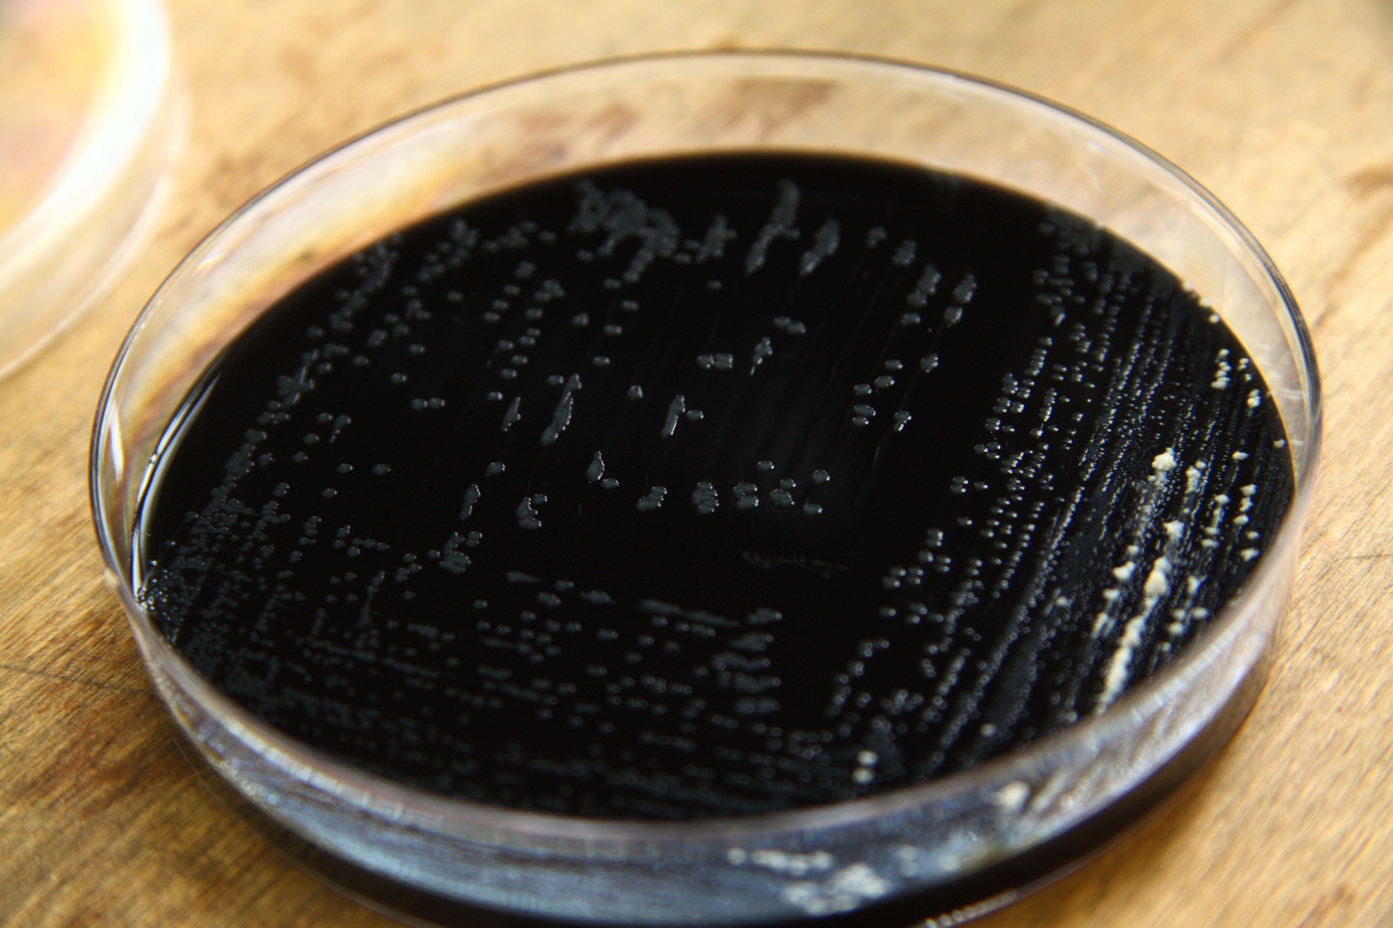
Pałeczki Campylobacter na podłożu CCDA (ang. Charcoal, Cefoperazone, Deoxycholate Agar) (2)

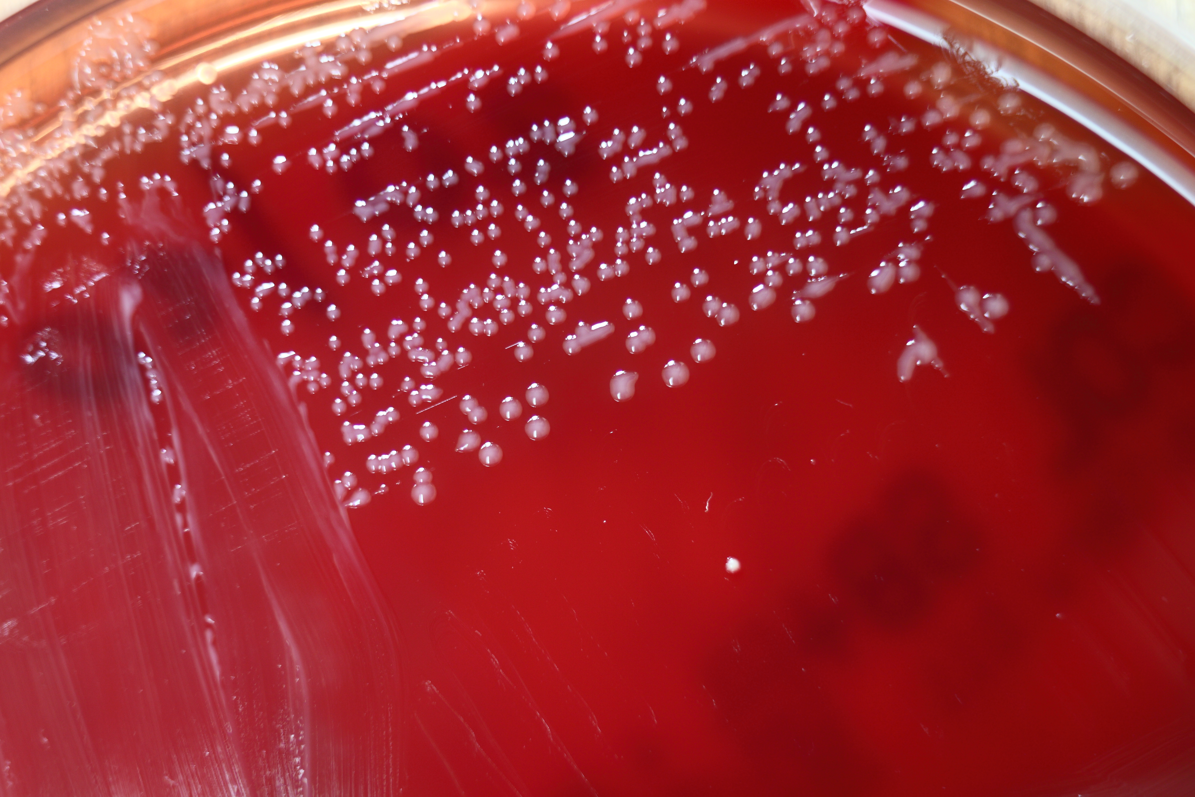
Pałeczki Campylobacter na podłożu Agar Columbia

Dane dotyczące zachorowań na kampylobakteriozę w Polsce:
http://isp-szkolenia.pzh.gov.pl/dataset/kampylobakterioza-dane-indywidualne-2006-2017
http://isp-szkolenia.pzh.gov.pl/dataset/kampylobakterioza

